Mongolian language for foreigners – Week 5
Lecture №5
Сэдэв: Монголчуудын бичиг үсэг
Topic: Mongolian script
Сонсох, ярих, унших, бичих чадварыг дээшлүүлэх
listening, speaking, reading, writing
Mongolian National University Arts And Culture
Professor, Basbish.S
Хичээлийн агуулга - Lecture content
- Өмнөх хичээлийн бататгал- Reviewing pervious learning
- Монголчуудын бичиг үсэг – Mongolian script
- Дасгал ажлууд- Exercises
- Шинэ үг хэллэгүүд- New words
- Гэрийн даалгавар – Homework
Өмнөх хичээлийн бататгал буюу гэрийн даалгавар - Reviewing pervious learning and homework
Мэдлэг шалгах тест - Test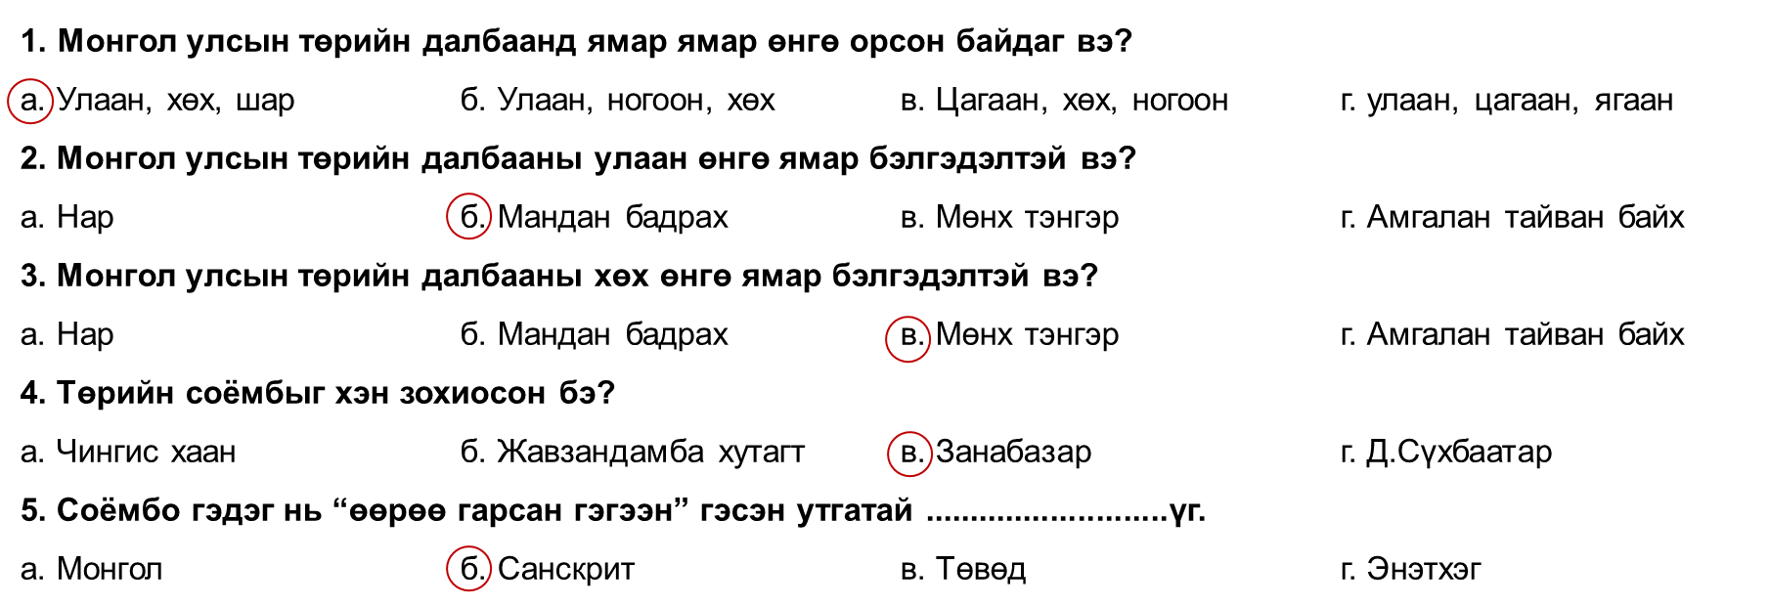

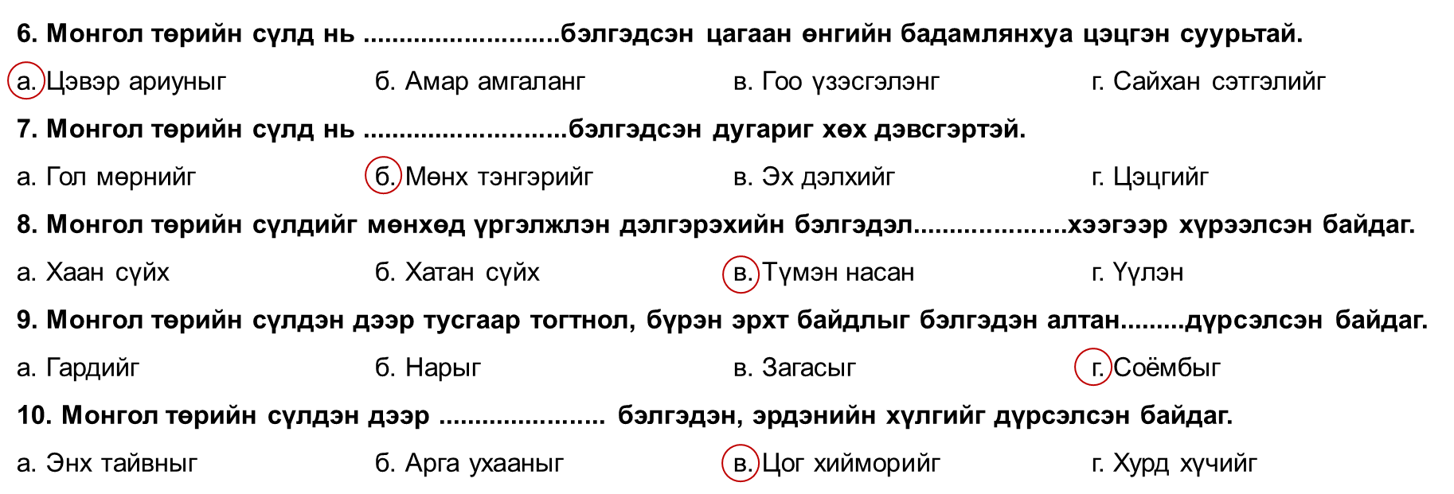 (Мөнхцэцэг,Г., Орхон,Б, 2021, хууд. 18)
МОНГОЛЧУУДЫН БИЧИГ ҮСЭГ ЛЕКЦ -5
Mongolian script lecture - 5
- Монголчууд түүхэндээ хэдэн бичиг үсэгтэй байсан бэ? Нэрлэнэ үү.
- Монголчууд яагаад бичиг үсэг шинээр зохиож байсан бэ?
- Монголчууд одоо ямар бичиг үсэг хэрэглэж байна вэ?
- Монголчуудын хэрэглэж байсан бичиг үсгүүдээр бичигдсэн дурсгалуудаас нэрлэнэ үү? (Мөнхцэцэг,Г., Орхон,Б, 2021, хууд. 41)
МОНГОЛЧУУДЫН БИЧИГ ҮСЭГ-I
Дасгал 2. Сонсоод, эхийн орхигдсон үгсийг нөхөж бичнэ үү.
Exercise 2. Listen and fill the missing words
Нөхөх үгс - Choose from following words : Зарлиг ёсоор, хувь нэмэр, эрдэмтэн, олдворуудыг Олон нийтэд, төрийн бичиг, тусгаар тогтнолыг, аялгыг, галигийн, бичиг соёлын, хэвлэлийн газраас, нэр томъёог, хэл зүйн, дүрсээр
Дөрвөлжин бичиг: Хубилай хаан (1215-1294) Их Юан гүрнийг байгуулаад Төвдийн
1) эрдэмтэн /doctor/ Пагва лам Лодойжалцанг (1235-1280) урьж, "улсын багш”-аар өргөмжлөн монгол, хятад, төвд, самгарди хэлний үсгийг адил тэгш тэмдэглэж чадах “2) төрийн бичиг /state script/" зохиох зарлиг буулгав. Энэ нь тухайн үед нэг талаас монгол бичиг аман ярианыхаа хэлээс ихээхэн ялгаатай болж, нөгөө талаас шинэ байгуулсан Их Юан улсын 3) /needs of scripts and culture/ хэрэгцээг хангах 2 зорилготой байсан.
Дөрвөлжин бичиг:
Хааны 4) to decree/ 1260-аад онд "дөрвөлжин бичиг" зохиож, 1269 онд зарлиг гарган улс даяар хэрэглүүлэв. Уг бичгийн хэлбэр нь төвд үсэгтэй адил боловч бичих байдал, эгшиг тэмдэглэх байдал нь монгол бичигтэй ижил байв. Төрийн бичиг хэмээх энэ бичиг 100 орчим жил хэрэглэгдсэн. Энэ бичгээр бичсэн 60 орчим дурсгал олдсон. Эдгээр
5) /findings/
- хөшөө чулууны бичиг
- ном бичгийн дурсгал
- гэрэгэ бичиг гэж ангилдаг. (Мөнхцэцэг,Г., Орхон,Б, 2021)
Али Гали цагаан толгой нь 1587 онд Харчины Аюуш гүүш боловсруулан зохиосон монгол бичгийн 6) тогтолцоо юм. 16 эгшиг, 34 гийгүүлэгч үсэгтэй. Али гэдэг нь эгшиг, гали гэдэг нь гийгүүлэгч гэсэн утгатай самгарди үг юм. Энэхүү галиг үсэг нь харь хэлний үгийг галиглан буулгах, үсэгчлэн буулгах хоёр үүрэгтэй. Өөрөөр хэлбэл харь хэлний үгийг цаад эх хэлээрээ хэрхэн бичдэгийг үсэг үсгээр нь тэмдэглэх, мөн хэрхэн дууддаг байдлыг нь галиглан бичдэг байсан. 50 үсэгтэй.
Али Гали үсэг:
Эрдэмтэн Б.Ринчен Али гали үсгээр төвд үсгийг нарийн тэмдэглэхэд бүрэн тохирох төдийгүй нангиад үг үсгийг тэмдэглэхэд тохиромжтой болж өгсөн хэмээн үнэлжээ. Зохиогдох болсон учир нь 16-р зууны сүүлээр Монголд бурхны шашин ихээхэн дэлгэрч, бурхны шашны ном судрыг их хэмжээгээр орчуулах болсон, Ганжуур, Данжуур гэх мэт бурхны шашны том хөлгөн судрын самгарди, төвд хэлний 7) орчуулахад монгол бичгээр тэр хэвээр нь зөв оновчтой галиглан буулгаж чадахгүй байсантай холбоотой. (Мөнхцэцэг,Г., Орхон,Б, 2021, хууд. 42)
Тод үсэг: Зая бандида Намхайжамц 1648 онд монгол бичгийг тодорхой болгох зорилгоор тод үсгийг зохиожээ. Тод үсэг ойрд монгол, халимаг Шинжаан, Хөх нуурын монголчуудын дунд дэлгэрсэн. Монгол бичигт нэг 8) тэмдэглэж байсан о-у, ө-ү, д-т, ч, ш, ж-з, х-г зэрэг үсгүүдийг тод бичигт ялган тэмдэглэдэг болсон. Мөн урт эгшиг, хос эгшгүүдийг ялган тэмдэглэсэн. Тод үсэг нь XVII зууны монгол хэлний 9) бичигт тэмдэглэн үлдээсэн бөгөөд энэ бичгээр монголын түүх, уран зохиол, бурхан шашны олон ном зохиол бичигдсэн. Монголын соёлын түүхэнд чухал 10) оруулсан гэж үздэг. (Мөнхцэцэг,Г., Орхон,Б, 2021, хууд. 42)
Соёмбо үсэг: Өндөр гэгээн Занабазар (1635-1723) 52 насандаа Төвхөн хийдэд сууж байхдаа 1686 онд зохиосон. 11) төдийлөн дэлгэрээгүй. Соёмбо үсгийн цагаан толгой нь 90 үсэгтэй. Энэ үсгийг эртний Энэтхэгийн умард хэсэгт өргөн дэлгэрсэн ланз үсэгт тулгуурлан зохиожээ. Соёмбо үсгийг улс төр болон шашин номын тусгай зорилгоор зохиосон гэдэг. Улс төрийн зорилго нь манжийн эзлэн түрэмгийллийн эсрэг үндэсний 12) бэлгэдсэн.
Харин шашин номын зорилго нь тухайн үеийн номын 3 чухал хэл болох монгол, төвд, самгарди хэлний үгийг бүрэн тэмдэглэж чадах үсэг болгон зохиосон. Соёмбо үсгээр хэвлэгдсэн ном судар цөөн. Үсгийн ур хийцийн хувьд онцгой сайн. (Мөнхцэцэг,Г., Орхон,Б, 2021, хууд. 42)
Вагиндра үсэг: Буриадын Агваанлхаарамба (1853-1938) 1905 онд буриад аялганд зориулан зохиосон. Агваан гэдэг төвд нэрийг самгардиар Вагиндра гэдэг. Агваанлхаарамба энэ үсгээрээ монгол 13) бичиг “Зүрхэн тольт”-оо 1908 онд Санкт Петрбург хотод хэвлүүлсэн. Энэ үсгээр “Монгол, буриад ном бичиг гаргах орон” хэмээх 14) 1906-1910 онд нилээд хэдэн ном судрыг хэвлэн гаргажээ. (Мөнхцэцэг,Г., Орхон,Б, 2021, хууд. 42)
МОНГОЛЧУУДЫН БИЧИГ ҮСЭГ-II
Нөхөх үгс - Choose from following words : Монголын нууц товчоог, шинэ үсэг, бахархал, судалгааны бүтээл, Тамгын бичиг, өвөг дээдсээс, дурсгал нь дүрмийг, хосгүй, нэмэлт үсэг
Монгол бичиг: VII- VIII зууны үед Согд улсаас авч хэрэглэсэн гэж үздэг. Монгол бичгээр бичсэн хамгийн эртний 1) дурсгал /remain/ нь “Чингисийн чулууны бичиг” хэмээх гэрэлт хөшөөний 5 мөр бичээс юм. (1225 он)
Мөн зарим эрдэмтэд 2) анх монгол бичгээр бичсэн гэж үздэг. Тухайн үед хэрэглэгдэж байсан уг бичгийн хэлбэр, үгийн бичлэг зэргийг (1246 он) харуулсан дурсгал нь Гүюг хааны 3) /inscription on a seal/ юм.
Монголчуудын бичиг үсгийн хөгжлийн түүхэнд хамгийн удаан хэрэглэж байгаа бичиг бол монгол бичиг юм. Энэ бичиг нь монгол хэлтнүүдийг үсэг бичгээр нь нэгтгэх, ард олныг соён гэгээрүүлж, монгол хэлний нэгдмэл соёлыг бүтээхэд чухал ач холбогдолтой байв. Монгол улс 2025 оноос төрийн хэргийг кирилл болон монгол бичгээр хөтлөн явуулахаар болсон. (Мөнхцэцэг,Г., Орхон,Б, 2021, хууд. 49)
Латин үсэг: Дэлхий нийтэд хамгийн өргөн дэлгэрсэн үсэг бичиг бол латин үсэг юм. Латин хэлний цагаан толгой YII зуунд үүссэн бөгөөд нийт 29 үсэгтэй. Энэхүү цагаан толгойг үндэслэн 70 гаруй хэлний цагаан толгой зохиогдсон ба эдүгээ дэлхийн хүн амын 35 гару хувь, Европын бараг бүх хэл зээлдэн авч ашиглаж байгаа аж.
Монгол улсад 1930-1940-өөд оны үед латин үсгийг түр зуур хэрэглэж байв. Энэ үсгийн цагаан толгой 29 үсэгтэй байжээ. Латин цагаан толгой нь үсэг цөөн тул олон 4) хэрэгтэй болсон. Мөн соёл, улс төр, эдийн засгийн талаар хамгийн их харилцаатай орос үндэстэн латин үсэг хэрэглэдэггүй байсан болохоор энэ үсгийг удалгүй кирилл үсгээр сольсон. (Мөнхцэцэг,Г., Орхон,Б, 2021, хууд. 49)
Кирилл үсэг: IX зууны үед Кирилл (826-869), Мефодий (820-885) хэмээх ах дүү 2 анх зохиосон. “Орос үсэгт үндэслэсэн Монгол 5) батлах тухай” Ардын сайд нарын зөвлөл, МАХН-ын Төв Хорооны тэргүүлэгчдийн 1941 оны 5-р сарын 9-ний хамтарсан 25/27 дугаар тогтоолоор 35 үсэгтэй баталжээ. Орос цагаан толгойн 33 үсэг дээр ө, ү хоёрыг нэмж зохиосон. Шинэ үсгийн анхны 6) 1942 онд Ц.Дамдинсүрэн (1908-1986) зохиожээ. (Мөнхцэцэг,Г., Орхон,Б, 2021, хууд. 49)
Дасгал 3. Дараах асуултын дагуу ярилцаж, ойлголтоо шалгаарай.
Exercise 3. Discuss about following questions and review your understanding
- Тод үсгийг хэн хэзээ зохиосон бэ?
- Тод үсэг яагаад зохиогдсон бэ?
- Соёмбо үсгийг хэн хэзээ зохиосон бэ?
- Соёмбо үсгийг яагаад зохиосон бэ?
- Вагиндрагийн үсгийг хэн хэзээ зохиосон бэ?
- Вагиндрагийн үсгийг яагаад зохиосон бэ?
- Латин үсгийг Монголчууд хэдийд хэрэглэж байсан бэ?
- Латин үсгийг яагаад кирилл үсгээр сольсон бэ?
- Кирилл үсгийн цагаан толгой хэдэн үсэгтэй вэ? Орос цагаан толгойноос юугаараа ялгаатай вэ?
- Кирилл үсгийн дүрмийг хэн хэзээ зохиосон бэ?
- Монгол бичгийг анх хэдийд хаанаас авч хэрэглэсэн бэ?
- Энэ үсгээр зохиогдсон эртний, томоохон ямар ямар дурсгал байдаг вэ?
- Монгол бичиг ямар ямар тэмдэгтээс бүрддэг вэ?
- Дөрвөлжин бичиг яагаад зохиогдсон бэ?
- Дөрвөлжин бичгийг Монголчууд хир удаан хэрэглэсэн бэ?
- Энэ үсгээр бичигдсэн дурсгал хир их олдсон бэ? Дурсгалуудыг юу юу гэж ангилдаг вэ?
- Али гали үсгийг хэн хэзээ зохиосон бэ?
- Али гали үсгийг яагаад зохиосон бэ?
- Али гали гэдэг нь ямар утгатай вэ? (Мөнхцэцэг,Г., Орхон,Б, 2021, хууд. 43)
Дасгал 4. А. Өгөгдсөн үгсийг тайлбартай нь тохируулна уу.
Exercise 4. A. Match following words to its explanation.
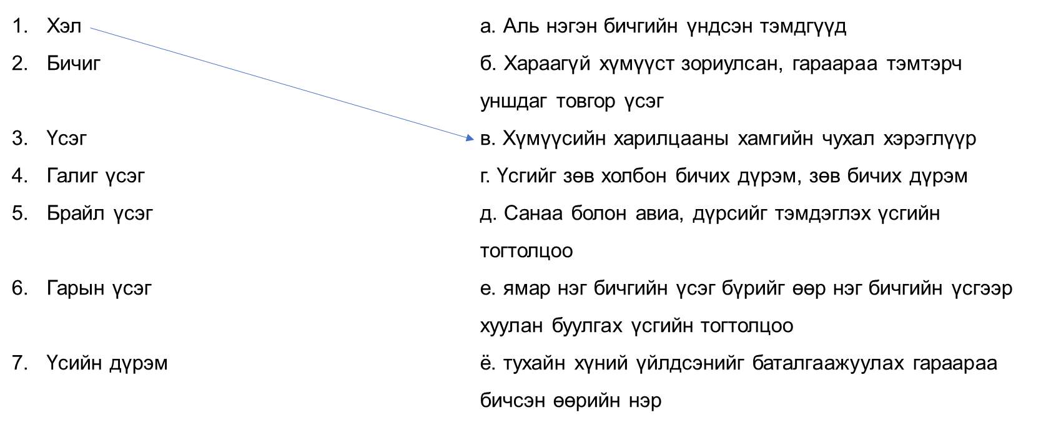 (Мөнхцэцэг,Г., Орхон,Б, 2021, хууд. 44)
Дасгал 4. Б. Дээрх үгсийг ашиглан өгүүлбэрийг гүйцээж бичнэ үү.
Exercise 4. B. Complete the sentence using above words
- Дэлхий дээр 7000 орчим ................... байдаг гэж үздэгээс зөвхөн гуравны нэг нь өөрийн гэсэн ....................-тэй.
- Монгол хэлний ...................... ......................... буюу зөв бичгийн дүрмүүд нь авиа зүй, үг зүй, өгүүлбэр зүйтэй холбоотой байдаг.
- Монгол хэлний кирилл бичгийн цагаан толгой 35 ........................ –тэй.
- Англи хэлний А үсгийг [ei] хэмээн тэмдэглэснийг .......................... ............................гэнэ.
- МУ-ын Ерөнхийлөгч Х.Баттулга, БНХАУ-ын Ерөнхий сайд Вень Зябао нар гэрээнд ................ ................... зурлаа.
- Монгол кирилл цагаан толгойд к, п, ф, щ гэсэн дөрвөн гадаад................................ байдаг.
- Энэ онд хараагүй сурагчдад зориулан 82 төрлийн номыг ................. ............. – ээр хэвлэжээ. (Мөнхцэцэг,Г., Орхон,Б, 2021, хууд. 45)
Дасгал 5. Тохирох холбоос үгийг ашиглан өгүүлбэрийг гүйцээнэ үү.
(тул, эсвэл, бөгөөд, яагаад гэвэл, харин бол, болон)
- 1941 оны 2-р сарын 1-ний өдрөөс латин үсгийг албан ёсны бичиг болгосон .................хэрэглэж эхэлсэн.
- Бид латин үсгийг гурван сар хэрэглэсэн. ................................ .......................улс төрийн шалтгаанаар латин үсгийг кирилл үсгээр сольсон.
- Монгол бичгийн бичлэг, дуудлага зөрдөг ..........................кирилл бичгээс ихээхэн ялгаатай.
- Монгол улс 2025 оноос төрийн хэргийг кирилл ................... Монгол бичгээр хөтөлнө.
- Монголын нууц товчоог монгол бичгээр бичсэн эх олдоогүй. .....................ханз үсгээр монгол хэлийг тэмдэглэж, хятад орчуулгыг хадсан байдлаар олдсон.
- Монгол кирилл цагаан толгойн “в” үсгийг “w” ............................... “v” үсгээр галиглаж байна.
- Түүх, уран зохиол, хэл шинжлэлийн хосгүй үнэт дурсгал .................... “Монголын нууц товчоо” юм. (Мөнхцэцэг,Г., Орхон,Б, 2021) (Мөнхцэцэг,Г., Орхон,Б, 2021, хууд. 51)
Дасгал 6. А. Өгөгдсөн үгсээр холбоо үг үүсгэнэ үү.
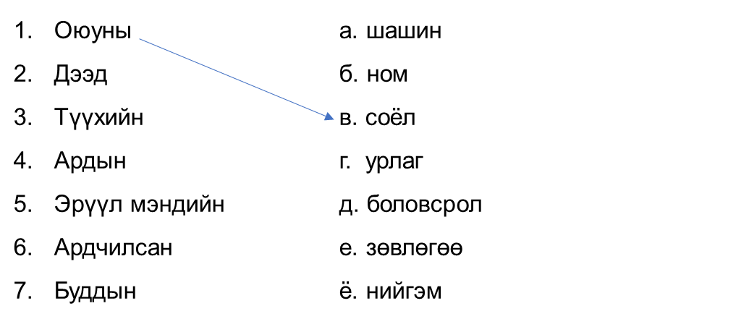 (Мөнхцэцэг,Г., Орхон,Б, 2021, хууд. 51)
Дасгал 6. Б. Дээрх үгсийг ашиглан өгүүлбэрийг гүйцээж бичнэ үү.
Exercise 6. B. Complete the sentence using above words
- ............................ .......................... –тай/тэй/той иргэдийн тоо жилээс жилд өсөж байна.
- ........................... ..........................бол дэлхийн гурван том шашны нэг.
- 1990 онд Монгол улс ................................ .................................рүү/руу шилжсэн.
- Манай авга ах ................................ ..............................унших дуртай.
- Корона вирусийн үед ...................... ................................. ...........................өгөх утас ажиллаж байна.
- Уртын дуу бол монгол ................................. .......................... –ын /ийн нэг төрөл юм.
- Урлаг, уран зохиол, хэл зэрэг нь тухайн улсын ................................ ...............................юм. (Мөнхцэцэг,Г., Орхон,Б, 2021, хууд. 52)

Гэрийн даалгавар 1- Homework 1 (Мөнхцэцэг,Г., Орхон,Б, 2021, хууд. 47)

Гэрийн даалгавар 2
Homework 2
- Сэдэвт гарсан шинэ үг хэллэгүүдийг цээжлээрэй.
Memorize vocabulary in the given topic
- Өөрийн орны бичиг үсгийн талаар бичнэ үү.
Write about the dialect of your country script

Ном зүй

Мөнхцэцэг,Г., Орхон,Б. (2021). Монгол орон судлал. Улаанбаатар: Линограф ХХК.
Монголчуудын бичиг үсгийн соёл [Photograph]. (2016, September 7).
http://www.vom.mn/mn/p/17074
Мөнгөнтамир. (2021, March 25). Дөрвөлжин үсэг [Photograph].
https://mn.wiktionary.org/wiki/%D0%B4%D3%A9%D1%80%D0%B2%D3%A9%D0%BB%D0%B6%D0%B8%D0%BD_%D2%AF%D1%81%D1%8D%D0%B3
ЮАНЬ ГҮРНИЙ ҮЕИЙН ДӨРВӨЛЖИН БИЧИГ [Photograph]. (2019, August 24).
https://www.24tsag.mn/a/174956
Али гали үсэг [Photograph]. (2022, March 25).
https://mn.wikipedia.org/wiki/ %D0%90%D0%BB%D0%B8 %D0%93%D0%B0%D0%BB%D0%B8_%D2%AF%D1%81%D1%8D%D0%B3
Тод үсэг [Photograph]. (2021, July 10).
https://mn.wikipedia.org/wiki/ %D0%A2%D0%BE%D0%B4_%D0%B1%D0%B8%D1%87%D0%B8%D0%B3#/media/ %D0%A4%D0%B0%D0%B9%D0%BB:Clear-script-19th-ctry.png
Соёмбо үсэг [Photograph]. (2006, October 5).
https://mn.wikipedia.org/wiki/%D0%A1%D0%BE%D1%91%D0%BC%D0%B1%D0%BE#/media/%D0%A4%D0%B0%D0%B9%D0%BB:Soyombo_usgiin_tsagaan_tolgoi.jpg
Вагиндрагийн үсэг [Photograph]. (2014, October 31).
https://mn.wikipedia.org/wiki/0%92%D0%B0%D0%B3%D0%B8%D0%BD%D0%B4%D1%80%D0%B0%D0%B3%D0%B8%D0%B9%D0%BD_%D2%AF%D1%81%D1%8D%D0%B3
Монгол бичиг [Photograph]. (n.d.).
https://my.noodletools.com/web2.0/express.html
Гүег хааны тамгын бичээс. (2007, June 25).
Wikipedia. Retrieved April 19, 2023, from Гүег хааны тамгын бичээс [Photograph]. (2007, June 25).
https://mn.wikipedia.org/wiki/ %D0%98%D1%85_%D0%9C%D0%BE%D0%BD%D0%B3%D0%BE%D0%BB_%D1%83%D0%BB%D1%81%D1%8B%D0%BD_%D0%B8%D1%85_%D1%85%
D0%B0%D0%B0%D0%BD%D1%8B_%D1%82%D0%B0%D0%BC%D0%B3%D0%B0#/media/ %D0%A4%D0%B0%D0%B9%D0%BB:Guyuk_khan's_Stamp_1246.jpg
Монгол бичгийн цагаан толгой [Photograph]. (2015, April 13).
https://news.mn/r/692313/
Монгол улсын төрийн дуулал монгол бичгээр [Photograph]. (2010, July 6). https://news.mn/r/524983/
Латин цагаан толгой [Photograph]. (n.d.).
https://e-surgalt.com/materials/1064
Кирилл үсэг [Cyrillicalphabet]. (2007, August 21). Wikipedia.
https://mn.wikipedia.org/
wiki/%D0%9A%D0%B8%D1%80%D0%B8%D0%BB%D0%BB_%D2%AF%D1%81%D1%8D%D0%B3#/media/%D0%A4%D0%B0%D0%B9%D0%BB:Cyrillicalphabet.jpg

